**DIAGRAMAS DE ACTIVIDAD – PROYECTO NOVA**

**7.1. Sistema de Registro y Autenticación**

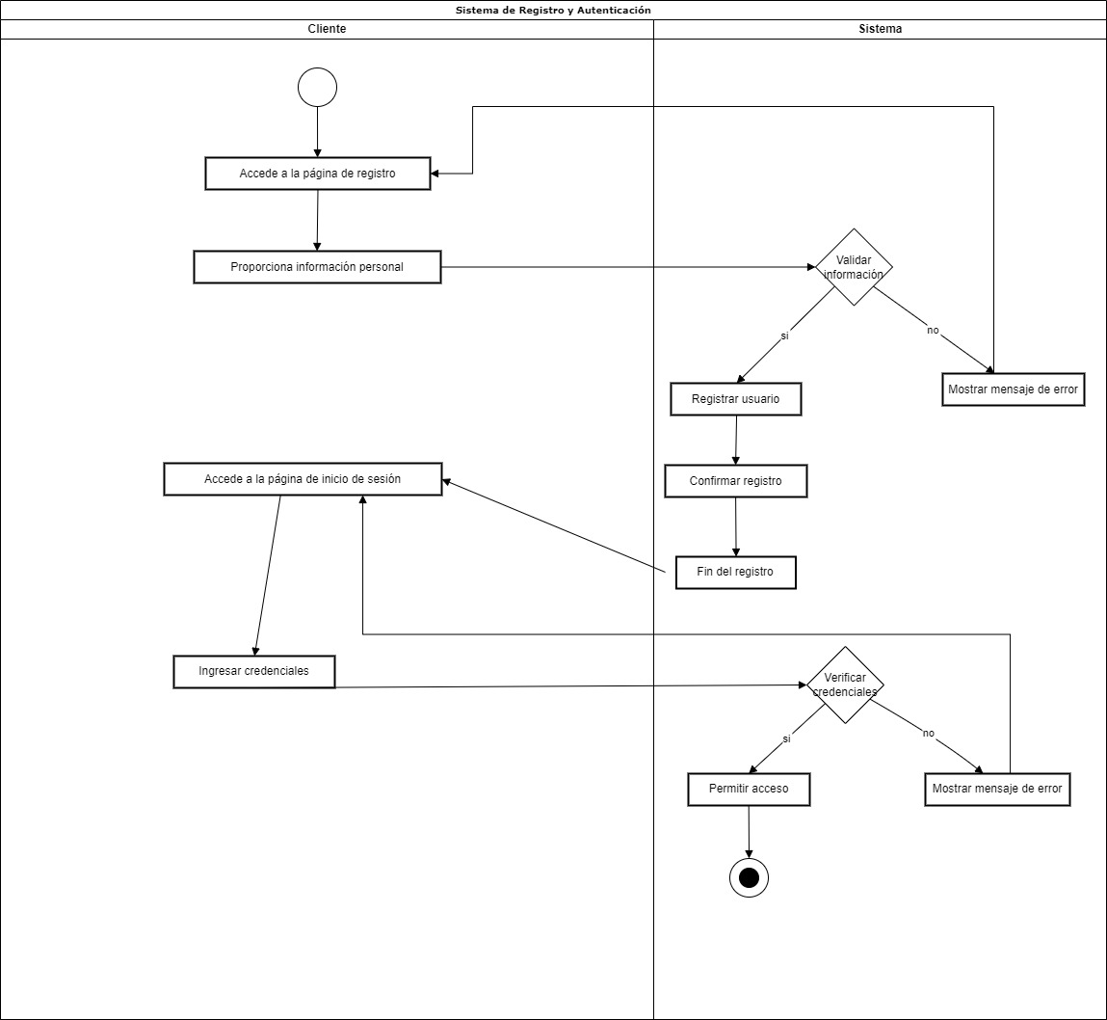

**7.2. Gestión de Inventario**

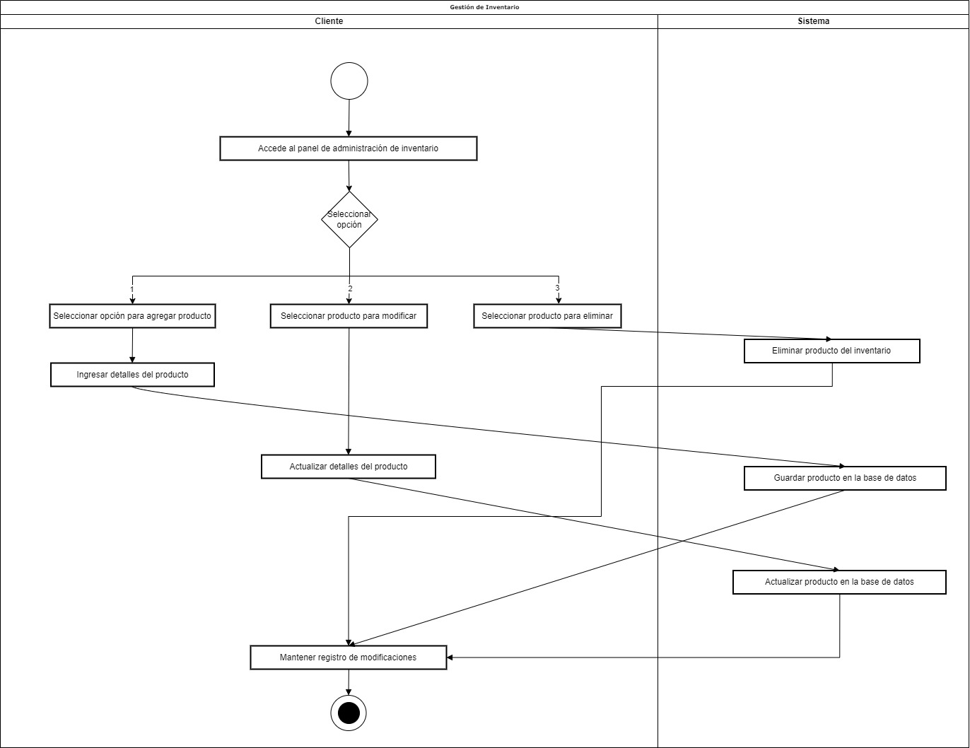

**7.3. Catálogo de Productos**

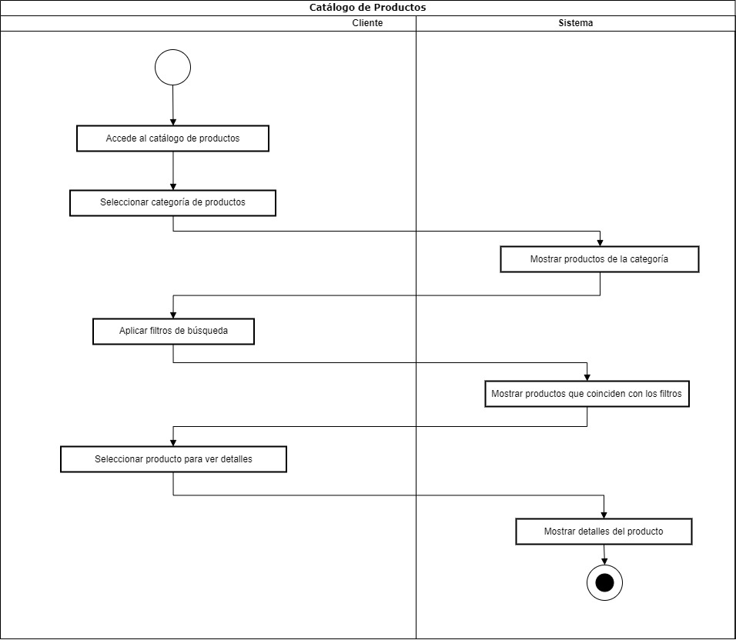

7.4. Asistente Virtual con Inteligencia Artificial

7.5. Carrito de Compras

7.6. Proceso de Pago

7.7. Sistema de Gestión de Ventas

7.8. Sistema de medición de satisfacción

7.9. Gestión de Registro de Compras de Productos a los Proveedores

